安装SQL server
任务名称：SQLserver2016
安装文档：https://packages.microsoft.com/config/rhel/8/mssql-server-2017.repo
配置文档：https://packages.microsoft.com/config/rhel/7/prod.repo
支持平台： CentOS
任务提交者：谢淏炀
介绍
SQL Server 是Microsoft 公司推出的关系型数据库管理系统。具有使用方便可伸缩性好与相关软件集成程度高等优点。

环境要求
程序语言：Linux
应用服务器：自带
数据库连接工具：sqlcmd
服务器配置：空闲内存不低于3.5G

安装说明
1.下载Microsoft SQL Server 2017 Red Hat存储库配置文件：
curl -o /etc/yum.repos.d/mssql-server.repo https://packages.microsoft.com/config/rhel/8/mssql-server-2017.repo

2.运行安装

yum install -y mssql-server
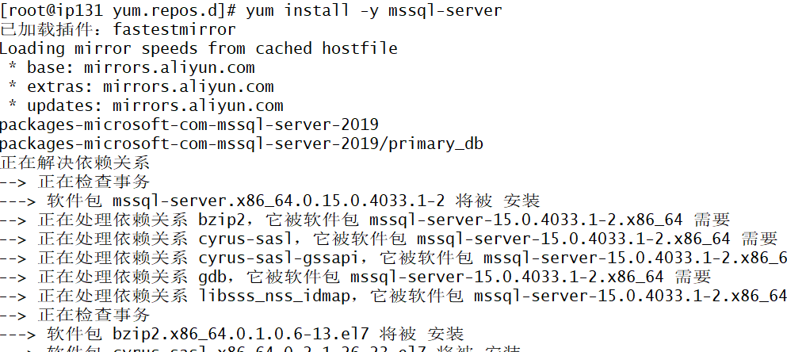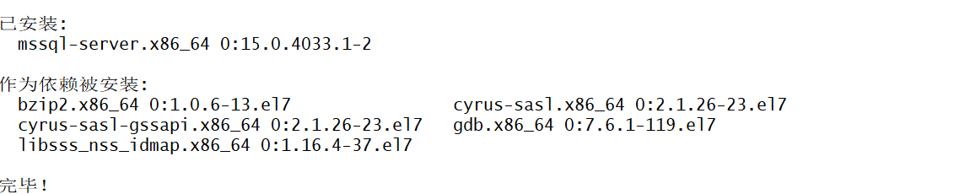

sudo /opt/mssql/bin/mssql-conf setup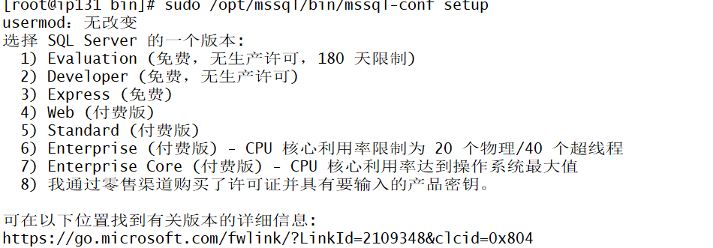
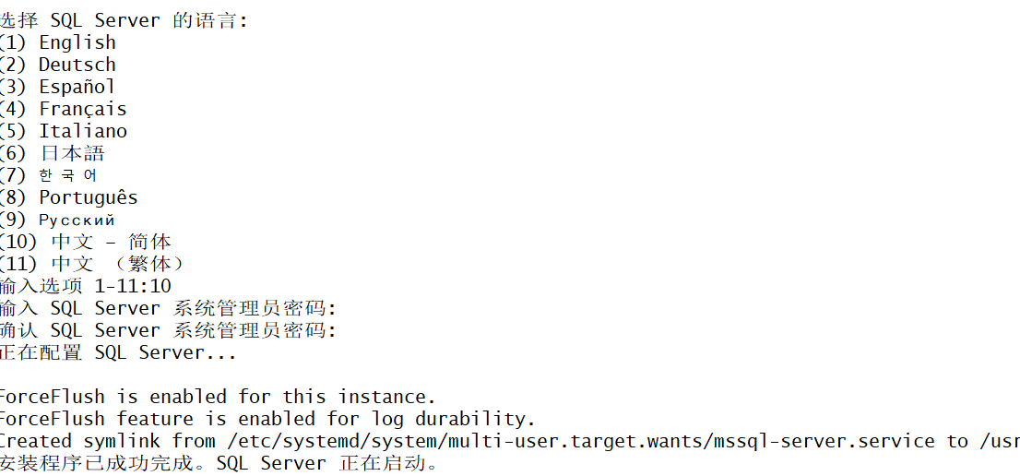

3.最后查看服务状态： systemctl status mssql-server
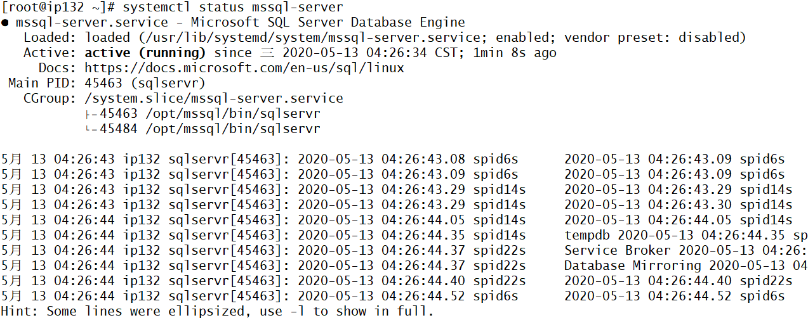

安装连接工具mssql-tools
1.若要创建数据库，需要连接一个可以在SQL Server上运行Transact-SQL语句的工具。
curl -o /etc/yum.repos.d/msprod.repo https://packages.microsoft.com/config/rhel/7/prod.repo

yum install -y mssql-tools
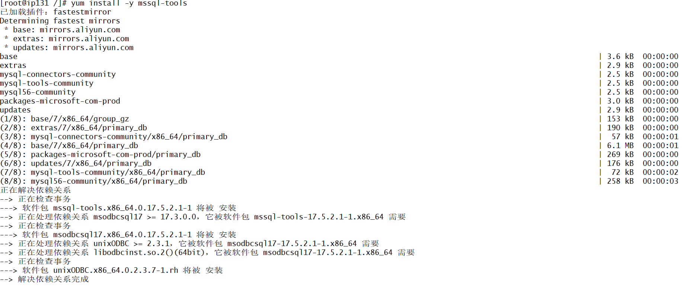
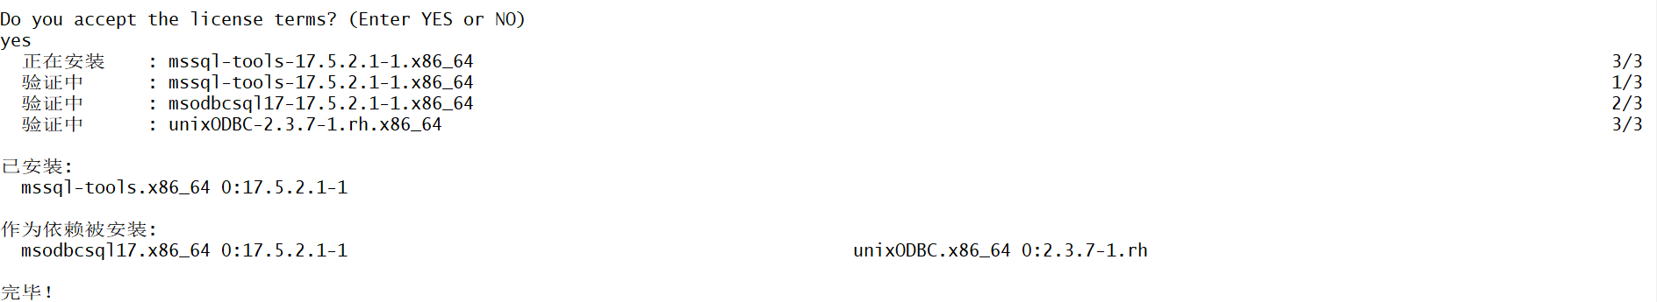

2.为了方便起见，请添加/opt/mssql-tools/bin/到PATH环境变量。这使您无需指定完整路径即可运行工具。运行以下命令来修改登录会话和交互式/非登录会话的PATH：

echo 'export PATH="$PATH:/opt/mssql-tools/bin"' >> ~/.bash_profile
echo 'export PATH="$PATH:/opt/mssql-tools/bin"' >> ~/.bashrc
source ~/.bashrc

测试使用SQLServer

sqlcmd -S localhost -U SA
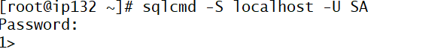

1.创建一个名为TestDB的新数据库
CREATE DATABASE TestDB

2.查询所有的数据库
SELECT Name from sys.Databases
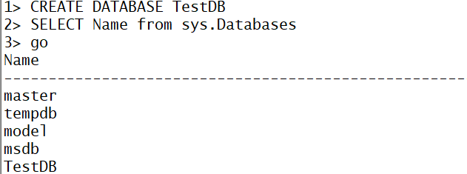

3.插入资料
USE TestDB
创建名为Inventory的新表
CREATE TABLE Inventory (id INT, name NVARCHAR(50), quantity INT)
将数据插入新表：
INSERT INTO Inventory VALUES (1, 'banana', 150); INSERT INTO Inventory VALUES (2, 'orange', 154);
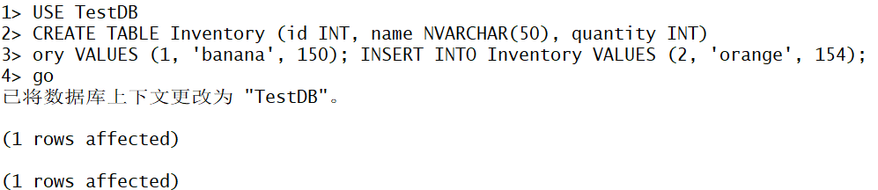

查询表 Inventory：

select*from Inventory
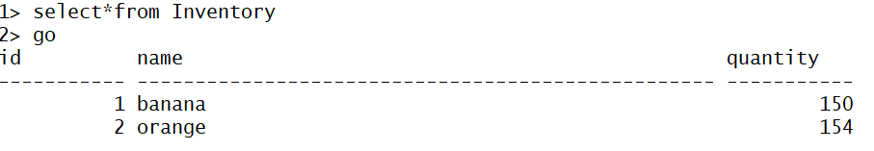

4.选择数据：

在sqlcmd命令提示符下，输入一个查询，该查询返回Inventory表中数量大于152的行：
SELECT * FROM Inventory WHERE quantity > 152;

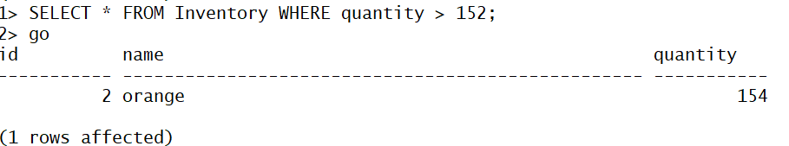

退出sqlcmd
Quit 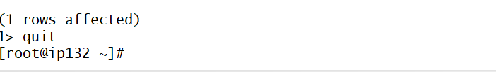

使用说明
为了可以方便他人使用此安装方案，最少需要提供如下的信息：

路径
程序路径：/opt/mssql
日志路径：/var/log/opt/mssql/log
其他...

账号密码

SA
XIExie123

端口号
本项目需要开启的端口号：
防火墙 1433

常见问题
服器内存是否有3.5G？
微软官网的sqlserver linux 2017 的安装说明，安装需要3.5GB内存，否则将无法进行初始化安装。

是否有glibc软件编译 的GLIBC_2.18版本?
由于Linux系统的glibc版本太低，而SQL Server需要较高版本的glibc。

